主题：我要上小学啦
（时间：2026年3月5日—— 2025年3月27日 主题负责人：高煜恬、陈鸿）
- 主题思路：
- 主题来源
幼儿长大了一岁，即将进入人生的一个转折点，就是从幼儿园到小学，也是学校生涯的“零起点”。转眼幼儿园生活已经入倒计时阶段，大班的孩子们很快就要结束三年快乐的幼儿园生活进入小学，实现基础教育阶段的第一次转折。而幼儿从幼儿园进入小学存在着诸多的转变，如：环境的转变、角色的转变、活动方式的转变，这些转变都是有效实施幼小衔接的关键问题。“幼小衔接”就幼儿而言，绝不仅仅是知识的衔接，更重要的是孩子学习习惯的养成，能力的培养；就教师而言，面临的则是如何为孩子解除疑惑，如何满足孩子热切的期望，并从身心发展的许多方面为他们进入小学做好充分的准备，实现从学前教育到小学教育的顺利过渡。
对孩子们来说，小学是一个陌生而又富有诱惑力的地方，大部分孩子对小学生活充满了向往，希望成为一名真正的小学生，但是也有一些孩子表现得不够自信，对陌生的小学生活具有一定的畏惧心理。对于即将进入小学生活，幼儿在产生好奇、充满挑战和向往中也有很多的困惑。他们既充满期待，又不免有些担心。他们要面对新环境，新老师，新同学，学习规律、生活作息也完全不同，他们要在很短的时间内去调整生活步调与方式，重新认识陌生的学习环境、建立新的人际交往关系等等。在面对这些问题时，他们往往会出现不适应，给家长、教师增加了负担。
（二）幼儿经验
大班幼儿即将步入小学，他们对小学充满了向往，也充满了疑问。关于小学，他们知道多少？又对什么最有兴趣呢？为了让幼小衔接课程有序、高效，在开展前，针对孩子们对于上小学的相关问题和疑惑，我们对他们进行了初步的调查与了解。
家长方面：主要是学习节奏是否跟得上76%，是否适应老师的教学方法80%，能否遵守课堂纪律，专心听讲和能否适应小学学习环境和生活环境都是72%。
教师通过谈话，了解幼儿对小学的已有经验。有的幼儿说：我哥哥上小学，他每天放学都要写作业。有的幼儿说：小学的操场上有没有和我们一样的滑滑梯呢？有的孩子说：要上小学了，我很激动，小学是什么样子呢？还有的孩子说：我想了解小学要上哪些课。小朋友方面：动作慢，跟不上学习步调55.26%，上课时间太长，坚持不了44.74%，不会做作业36.84%，不习惯老师的教学风格39.47%。
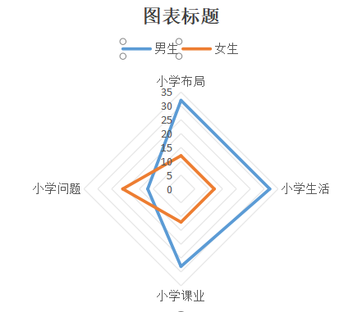
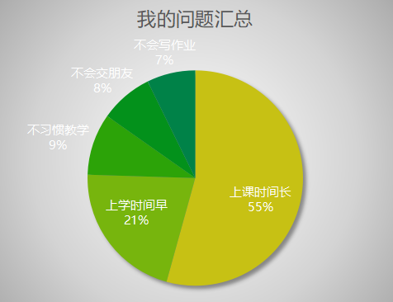

结合幼儿兴趣和发展需要，针对幼儿提出的问题，结合我们班幼儿对于上小学的期望，大多数小朋友还是很向往的。我们预设了主题活动《我要上小学啦》。在这一主题中，我们将通过我长大了、小学的秘密、学当小学生、向往小学生活等几方面适时适宜地为幼儿创设环境。
调查中得知，大部分家长都认为幼小衔接很重要。大班进行适合的幼小衔接能够让幼儿从知识上、思想上、感情上做好入学准备，从而培养幼儿的坚持性、合作精神、规则意识、自我服务等能力，养成良好的行为习惯，为将来入小学奠定基础。
- 主题目标：
1.了解小学生的学习、生活环境，减少对小学的陌生感。
2.养成良好的时间观念和学习习惯，为适应小学做好准备。
3.能用多种艺术表现方式以及观点辩论等形式充分表达对小学的认识。
4.萌发对小学生活的向往，为自己即将成为一名小学生感到骄傲和自豪。
三、主题网络图：
（一）开展前线索图
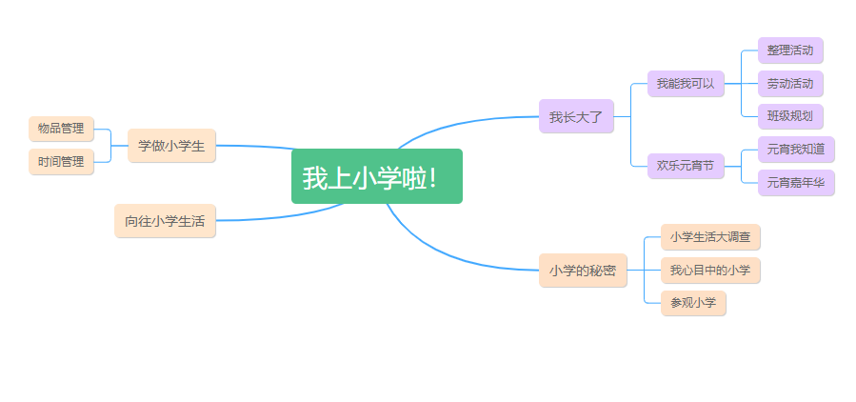

（二）开展后线索图
四、主题资源：
家长资源：
1.与幼儿一起收集有关小学的文具用品，了解小学的一日生活，感受小学课间的民间游戏。
2.指导家长有意识地布置孩子做一些力所能及的事，以培养孩子的任务意识，同时鼓励孩子有规律地生活、学习。
3.指导家长与老师一起提高幼儿的生活自理能力，学习系鞋带、扣纽扣、整理习惯等。
4.指导家长在家与孩子们一起了解时钟，认识整点与半点，并规定好每次做事的时间，培养幼儿的时间观念。
学校资源：
1.在图书区的一角创设“小学体验角”，摆放孩子们收集的上小学的必备用品，例如：教科书、练习本、文具盒、学具、书包、红领巾等，让孩子认识并了解。
社区资源：
1.带领幼儿参观小学；引导幼儿将参观小学后发现与幼儿园的不同用自己的方式记录下来，供幼儿讨论并讲述。
五、焦点活动：
活动类型 |  | 资源 | 活动 | 经验
日常活动 |  | 调查小学生的一日生活。  小学、幼儿园环境资源。  同伴交往、情感体验等生活资源。 | 1.活动：小学生活大调查  2.活动：我的交友小妙招 | 1.能够大胆的表达自己所知道的小学生活。  2.通过调查与实际观察了解小学和幼儿园的不同之处。  3.能倾听别人的意见，能关注别人的情绪和需要，感受交朋友的快乐。
 |  | 日常生活中各类物品，如：书包、文具、抽屉、户外的体育器械等。 | 活动：整理物品 | 能够有计划、有方法地整理好自己的物品。
区域活动 | 美工区 | 1.水彩笔、蜡笔等绘画工具；  2.剪刀、彩色纸、纸黏土、双面胶等；  3.瓶子、指向、纸筒等废旧物品；  4.小学生学习用具等。 | 1. 绘画：我眼中的小学  2.彩泥：我的小书包。  3.制作书签。 | 运用不同材料以及多种方法表现小学生活学习物品。
区域活动 | 建构区 | 1.木制积木  2.不同小学的内部细节图片和整体图片。 | 建构小学 | 与同伴合作，尝试运用多种建构技巧建构小学中常见的操场、教学楼等外部环境。
区域活动 | 图书角 | 1.师生共同收集有关书籍；  2.小学生活有关图片；  3.勾线笔、白纸、彩纸。  4.收集日常语言活动中的儿歌、童谣、散文等，用图文并茂的方式陈列。 | 1.绘本阅读  2.小学故事集创编  3.小小朗读者 | 1.扩展关于小学的经验；  2.幼儿能有序、连贯、清楚地讲述一件事情，讲述时能使用常见地形容词、同义词等，且语气较生动。  3.在倾听、模仿过程中感受不同体裁文学作品的语言美。
区域活动 | 益智区 | 1.小书包以及文具盒、铅笔等各种学习用品。  2.了解一般学习用品的价格。 | 1.规律整理  2.文具用品大采购 | 1.能够有序地整理书包内物品，知道物品摆放地规则。  2.比一比同样的文具用品哪家最便宜。
区域活动 | 万能工匠区 | 墙面上提供小学教学楼、食堂、图书馆的照片。 | 1.利用各种材料拼搭心目中的小学。  2.鼓励幼儿观察图片建构小学的建筑。 | 与同伴合作，尝试运用多种建构技巧建构小学中常见的操场、教学楼等外部环境。
集体教学 |  | 音乐、图谱 | 音乐：上学歌 | 1.积极参与艺术活动，有自己比较喜欢的活动形式。  2.能有基本准确的节奏和音调唱歌；
 |  | 小学生上学图片、视频  勾线笔、纸 | 美术：我们上学去 | 1.积极参与艺术活动，有自己比较喜欢的活动形式。  2.对小学生活有好奇和向往。
 |  | 调查表  勾线笔、纸 | 综合：课间十分钟 | 1.能在成人的帮助下能制定简单的计划并执行。  2.写画时姿势正确。  3.能较快融入新的人际关系环境。
 |  | 故事 | 语言：做时间的小主人 | 1.在集体中能注意听老师或其他人讲话。  2.听不懂或有疑问时能主动提问。  3.愿意与他人讨论问题，敢在众人面前说话。  4.能有序、连贯、清楚地讲述一件事情。
 |  | 任务布置卡片 | 社会：任务小能手 | 1.对小学生活有好奇和向往。  2.能认真负责地完成自己所接受的任务
其他活动 |  | 参观的注意事项讲解。 | 半日活动：参观幼儿园 | 1.在群体活动中积极、快乐。  2.对小学生活有好奇和向往。
 |  | 1.周边环境资源  2.家长资源  3.同伴资源  4.幼儿园资源 | 1.参观小学  2.家乡阅读地图  3.服务小队长  4.小学生体验日 | 1. 愿意与他人讨论问题，敢在众人面前说话。  2.对小学生活有好奇和向往。  3.能认真负责地完成自己所接受的任务
六、环境创设：
- 主题环境：
（1）引导幼儿将参观小学、访问小学生以及准备上小学的讨论内容分别以照片、文字、图画等不同形式分栏目布置，供幼儿讲述。
（2）让幼儿相互交流寒假生活感受和作品，如照片、美工、绘画、书法作品等，与幼儿共同布置主题墙。
（3）在图书区的一角创设“小学体验角”，摆放小朋友收集到的上小学必备用品，例如：教科书、练习本、文具盒、各种学具等，让孩子认识并了解。
（4）在建构区的墙面上提供小学教学楼、食堂、图书馆的支架性环境，引导幼儿在建构过程中了解小学建筑与幼儿园的不同。
（二）区域游戏：
区域名称 | 核心经验 | 游戏内容 | 游戏材料 | 预设玩法 | 指导要点 | 游戏照片
建建构区 | 1.社会领域：幼儿理解规则的意义，能与同伴协商、合作。  2.建构技能：选择不同的建构材料拼搭，并能运用建构技能。  3.图形与空间方位：尝试拼搭简单的对称图形，有目的地拼搭复杂的实物模型。  4.数学领域空间推理域视觉图像：幼儿尝试拼搭简单的对称图形。 | 我心中的小学 | 雪花片 | 1.根据自己的计划书进行有目的的创意拼搭。  2.结合自身已有生活经验及与主题相关的图片进行搭建。 | 1.按照计划进行有目的的搭建。  2.能用不同的方式表现和创造出规律的作品。
建建构区 |  | 我心中的小学 | 木制单元积木 | 1.与同伴之间能合作完成建构计划，并按照计划来搭建作品。  2.能根据自己的作品进行分享交流。 | 1.对建构有兴趣，能灵活运用各种搭建技能，如：转向连接、塔式等。  2.游戏结束后能整理好所有的材料。
万万能工匠区 | 数学领域空间推理域视觉图像：幼儿有目的的拼搭复杂的事物模型。 | 小学设施、游戏器材 | 万能工匠 | 1.能根据图纸或建构计划来建构自己的作品。  2.能在集体面前大胆表述自己的发现。 | 1.理解规则的意义、能与同伴协商、制定游戏和活动规则。  2.熟悉生活中常见的标志，了解标志的意义。
益智区 | 1.数学领域图形与空间方位—视觉图像与空间推理：能简单的示意图中指出特定实物所对应的符号。  2.数学领域数的概念与运算：能进行10以内数的加减运算，理解加减的意义。  3.集合与模式：幼儿能按ABA、ABBC、AABC、ABCC、ABAC、ACBC等复杂模式复制排序，并会转换物品的排序模式。  4.比较与测量：能用生活中常见的物品作为工具，重复使用一个单位量进行长度的自然测量。 | 天气密码 | 操作底板以及操作纸 | 单人游戏：  知道今天的天气，合理游戏进行配对 | 1.在游戏活动中进行空间方位的感知。  2.游戏过程中引导幼儿进行检查。
益智区 |  | 小学可以做什么任务棋 | 任务卡、记录纸、勾线笔 | 1.投色子记录游戏。  2.双人或多人进行游戏。 | 1.将游戏过程进行表述。  2.通过游戏培养锻炼幼儿空间思维能力。
益智区 |  | 我会排排坐 | 大操作板、小操作卡若干 | 1.根据任务卡进行挑战。  2.能描述出自己玩的方法。 | 能理解规则的意义，能与同伴协商、制定游戏和活动规则。
美工区 | 1.艺术领域感受体验：喜欢欣赏周围环境中美的事物，对常见的形象突出且色彩鲜明的事物感兴趣，有自己的审美。  2.艺术领域想象创造：用自己的方式表现自己的感受和想象，能用自己的作品布置班级环境，美化生活。  3.艺术领域表现与创造：幼儿能用自己的方式表现自己的感受。  4.艺术领域表现与创造：幼儿能与他人合作进行艺术表现。 | 创意美工 | 硬卡纸、彩笔 | 1.能根据锡纸的形态进行想象添画  2.遇到问无法解决时能够及时记录下来。 | 1.引导幼儿按照一定的方法进行借形想象。  2.引导幼儿坚持完成作品。
美工区 |  | 小学教室 | 彩泥以及多种材料 | 1.选择不同的材料制作与主题相关的创意作品。  2.按计划进行创作。  3.能采用多种材料进行游戏。 | 1.引导幼儿与同伴进行合作创作。  2.运用不同的多种材料进行点缀装饰。
美工区 |  | 手工：小书包 | 多种材料以及基础工具 | 1.选择不同的材料制作与主题相关的创意作品。  2.按计划进行创作。  3.能采用多种材料进行游戏。 | 1.引导幼儿与同伴进行合作创作。  2.运用不同的多种材料进行点缀装饰。
自自然材料区 | 1.社会领域：幼儿理解规则的意义，能与同伴协商、合作。  2.艺术领域表现欲创造：幼儿能用自己的范式表现自己的感受与想象。 | 立体作品：课桌、椅子  平面作品：美丽的小学 | 树枝、树叶、原木片、玻璃石、羽毛等 | 1.幼儿能根据计划进行游戏。  2.幼儿尝试拼搭简单的对称图形。  3.幼儿有目的地拼搭复杂的实物模型。 | 1.引导幼儿虚招生活中的对称图形，并能准确表达对称关系。  2.为幼儿提供一些支架。
科科探区 | 1.科学领域科学能力：幼儿能根据观察到的现象，结合已有的经验进行合理的推论。  2.科学领域科学能力：幼儿能用准确、有效的语言表达和交流自己在科学活动中的做法、想法和发现。  3.科学领域科学态度：幼儿主动探究，经常动手动脑寻求问题的答案。  4.科学领域科学能力：幼儿在观察中逐渐发现事物和现象之间的内在联系。  5.科学领域科学经验：幼儿主动探索、力、光、电等常见物理现象及其产生的条件或影响因素。  6.科学领域科学能力：在成人的帮助下，幼儿能制定简单可行的调查计划并执行。 | 真空喷泉 | 吸管、矿泉水瓶 | 1.根据相应的游戏规则开展游戏。  2.能在游戏中绘画自己的方法和思考。 | 1.了解每种游戏对应的游戏规则，并按照规则有序开展游戏。  2.引导幼儿发现秘密及时记录。
科科探区 |  | 会跳舞的米 | 米、小苏打、白醋、瓶子等 | 1.按照步骤，先将小苏打倒入透明瓶，再加入白醋，随后快速放入米粒。  2.观察米粒在瓶中“跳舞”的现象；可尝试调整小苏打、白醋的用量或米粒数量，探索不同条件下的“跳舞”效果。 | 1.操作前，提醒幼儿注意安全，讲解小苏打、白醋的使用规范，示范正确的倾倒、混合动作。  2.幼儿观察时，引导其描述米粒“跳舞”的状态，如“米粒怎么动的？快还是慢？”，激发探究兴趣。  3.针对幼儿的探索行为，及时肯定并引导其记录不同材料比例下的实验结果，培养科学探究与记录能力。
科科探区 |  | 小制作：风车 | 纸杯、吸管、硬彩卡纸 | 1.能按照正确的步骤制作风车。  2.及时记录自己的发现。 | 1.引导观察风车的原理  2.引导幼儿能够自己根据步骤制作风车。 | 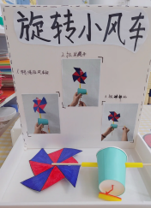
科科探区 |  | 我会测量 | 各类操作卡以及直尺 | 1.会基本的测量方法。  2.能记录自己的测量结果。 | 1.了解每种游戏对应的游戏规则，并按照规则有序开展游戏。  2.引导幼儿有发现秘密及时记录。
图书区 | 1.语言领域倾听与理解：能结合情境理解一些表示因果、假设等相对复杂的句子。  2.语言领域表达与交流：能有序、连贯、清楚地讲述一件事情，讲述时能使用常见的形容词、同义词等，且语言比较生动。  3.语言领域阅读与前书写：能专注地阅读，初步感受文学语言的美。能根据故事的部分情节或图书画面的线索猜想故事情节发展。  4.语言领域阅读与前书写：幼儿能根据故事的部分情节或图书画面的线索猜想故事情节发展，或续编、创编故事。  5.语言领域阅读与前书写：幼儿愿意用图画和文字变现事物或故事，且书写姿势正确。 | 自主阅读 | 投放于小学相关的绘本 | 自主选择绘本，能安静阅读或者与同伴共读。 | 1.引导幼儿专注地阅读，初步感受文字语言的美，感受阅读的快乐。  2.引导幼儿与同伴分享自己喜欢的故事内容。  3.关注幼儿的阅读习惯。
图书区 |  | 文字翻翻乐 | 底板、操作卡 | 1.认识的字能够消除。  2.能够相同的字吃掉对方棋子 | 1.引导幼儿记录游戏。  2.关注幼儿的记录情况。
图书区 |  | 自制图书 | 纸、笔 | 1.根据想法创作图书。  2.尝试创作立体书。 | 1.引导幼儿大胆创作。  2.关注幼儿的记录情况。

七、主题活动安排（见周计划）
八、主题实施与评价：
九、主题管理：
高煜恬主题负责人，西阆苑大班组对主题我要上小学啦，进行主题前审议，3.5-3.13为主题第一、二周，小朋友长大一岁进行活动；3.16-3.20为第三周，围绕了解小学开展活动；3.23-3.27为第四周，围绕学当小学生进行活动，本周参观小学，活动计划见文档。

